**Gaufres**

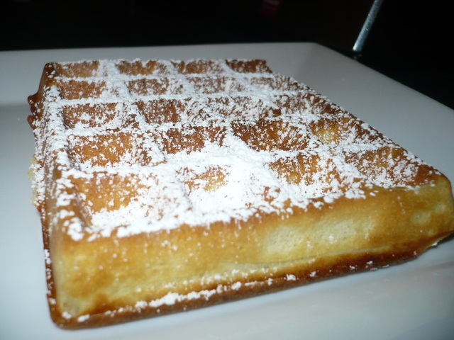**facile**

**Ingrédients pour Gaufres**

* 3/4 de lait demi-écrémé,
* 500 g de farine,
* 1 sachet de levure chimique,
* une pincée de sel,
* 125 g de beurre,
* 30 g de sucre,
* 2 sachet de sucre vanillé,
* 3 oeufs.

**Préparation pour Gaufres**

Dissoudre dans le lait le sachet de levure. Faire fondre doucement le beurre.  
Dans une terrine, verser la farine, ajouter le sel, le sucre, les oeufs et le sucre vanillé. Battre à l'aide d'un fouet et y incorporer doucement le lait.  
Ajouter le beurre fondu et tiède. Bien mélanger.  
Continuer de battre jusqu'à ce que votre pâte soit bien homogène.  
Laisser reposer 1/2 à 1 heure avant de commencer à mouler et cuire vos gaufres avec votre appareil.

**Nos suggestions pour Gaufres**

Avant de servir, garnir les gaufres de sucre impalpable ou de crème fraîche fouettée.   
Elles peuvent aussi se déguster accompagnées de confiture, de miel, de chocolat fondu, de chantilly maison, de sirop d'érable ou encore de fruits rouges frais.  
Pour varier les plaisirs, créer des formes avec votre pâte ou sélectionner pour votre appareil une grille proposant différentes formes.